Budapest Főváros XIV. Kerület Zugló Önkormányzata
Rózsa András polgármester

Szám: 123- 423 /2025.
Nyilvános ülésen tárgyalandó!

Napirend száma: ……………

Képviselő-testület
2025. május 29-i ülésére

Tisztelt Képviselő-testület!

Tárgy:
Javaslat kutyafuttató kialakítására a Nagybecskerek utcában

I. Előzmények

Lakossági megkeresés érkezett a Polgármesteri Hivatalhoz, hogy a Nagybecskerek utcában (Thököly út - Pétervárad utca közötti szakasz) található zöldfelület váljon hivatalosan is kijelölt kutyafuttatóvá, mivel a környéken élők rendszeresen használják jelenleg is a területet kutyák sétáltatásra. (2. melléklet) A Nagybecskerek utca kerületi közút (31690/3 hrsz)

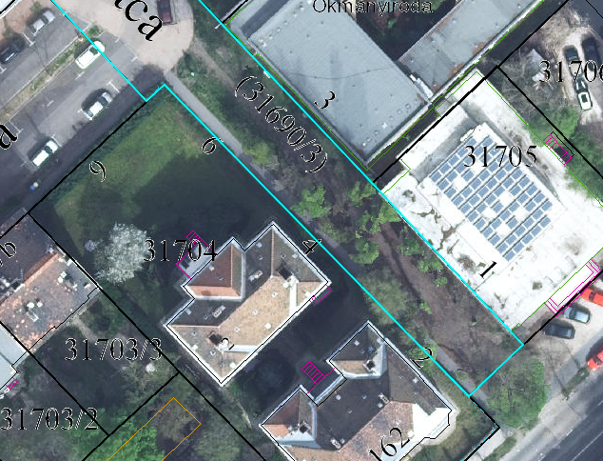

Zugló területén az elmúlt évek folyamán 19 helyszínen került kialakításra nyílt vagy zárt kutyafuttató (3.melléklet), amelyek az alábbiak:
- Korong utcai
- Kerepesi út páros oldala (a Sarkantyú utca és a Vezér utca közötti szakaszon)
- Gvadányi utca páratlan oldalán a patak melletti sáv (Jeszenák János utca és Gödöllői utca között)
- Füredi utca 70. saroképület (Gvadányi utca felőli oldalán a patak melletti sáv)
- Rákos-patak mentén, a páratlan oldalon (Gvadányi utca 13-15. között lévő szakaszon)
- Rákos-patak mentén, a páratlan oldalon (Gvadányi utca 89 - 103. között lévő szakaszon)
- Rákos-patak mentén, a páratlan oldalon (Miskolci utca 1-11. között lévő szakaszon)
- Kerepesi úti ltp. Kerepesi út 78/g. - 80/d. között lévő szakaszon (a Kerepesi út felé eső zöld sávban)
- Kerepesi úti ltp. Kerepesi út 78/a. - 78/d. között lévő szakaszon (a Kerepesi út felé eső zöld sávban)
- Kacsóh Pongrác úti ltp. 111-117. között lévő szakaszon a zöld sávban
- Kacsóh Pongrác úti ltp. 137-139/a. között lévő szakaszon a zöld sávban
- Újvidék tér 12-13. számmal szemben lévő oldalon
- Zsálya u. 53-55. - Csertő u. 18-20. mellett
- Kassai tér
- Pillangó parkban Kerepesi út mentén "kiskutya"
- Pillangó parkban Kerepesi út mentén "nagykutya"
- Örs vezér téri parkban a Bolgárkertész utca és Bánki Donát utca között
- Rákospatak u.- Ungvár u. és Dorozsmai u. között
- Egressy tér
A Nagybecskerek utcai szakaszon a kutyafuttató területének lehatárolása további cserje ültetéssel, plusz 1 db kutyaürülék-gyűjtő láda és 1 db pad kihelyezéssel valósul meg, amelyet a Zuglói ZRt. végez el.
A kutyafuttató kijelölésének lehetőségéről a környéken élők véleménye kikérésre került.
A lakossági lekérdezés eredménye az előterjesztés 4. melléklete.
Kérem a Tisztelt Képviselő-testületet, hogy a kutyafuttató kialakításával kapcsolatban a döntést meghozni szíveskedjen.

II. Vélemények
Adatvédelmi tisztviselő véleménye: Adatvédelmi szempontból rendben van.

Főépítész véleménye:
A tervezett nyílt kutyafuttató kialakítása, valamint a kutyaürülék-gyűjtő láda és pad telepítése jelentősen hozzájárul a zöldfelület rendezettebb és fenntarthatóbb használatához, ezáltal javul a környék élhetősége és esztétikája, amely harmonizál Zugló városrendezési elképzeléseivel.

Gazdasági Főosztály véleménye: Észrevételt nem tesz.
Zuglói Zrt. véleménye: Észrevételt nem tett.
Jogi Főosztály véleménye: az előterjesztésben közölt adatok, egyéb információk alapján az előterjesztéshez jogi észrevételt nem tesz.

III. Bizottsági vélemények
Az előterjesztést a Városfejlesztési Bizottság és a Klíma-és Környezetvédelmi Bizottság tárgyalja.

IV. Határozati javaslat
Budapest Főváros XIV. Kerület Zugló Önkormányzata Képviselő-testülete elfogadja az előterjesztés 1. mellékletét képező határozati javaslatot.
A 1. melléklet szerinti határozathozatal Magyarország helyi önkormányzatairól szóló 2011. évi CLXXXIX. törvény 47. § (1) – (2) bekezdés alapján egyszerű többséget igényel.

Budapest, 2025. május

Rózsa András
polgármester

Mellékletek:
1. melléklet: Határozati javaslat
2. melléklet: lakossági levél
3. melléklet: Kutyafuttatók helye Zuglóban
4. melléklet: Lakossági szavazás eredménye

Az előterjesztést készítette:
Nemzecskiné Bacskai Katalin (Főmérnökség Műszaki és Környezetvédelmi Osztály)

1. melléklet 123- 423 /2025. előterjesztéshez

Budapest Főváros XIV. Kerület Zugló Önkormányzata
Képviselő-testületének
…/2025. (V.29.) önkormányzati határozata

Kutyafuttató kialakításáról a Nagybecskerek utcában

Budapest Főváros XIV. Kerület Zugló Önkormányzat Képviselő-testülete úgy dönt, hogy a
Nagybecskerek utca területe (Thököly út - Pétervárad utca közötti szakasz) kijelölt nyílt kutyafuttatóként kerül kialakításra a 2025.évi Közszolgáltatási karbantartási keret terhére.
Határidő: 2025. július 30.
Felelős: Rózsa András polgármester (Zuglói Városgazdálkodási Közszolgáltató Zrt. útján)

